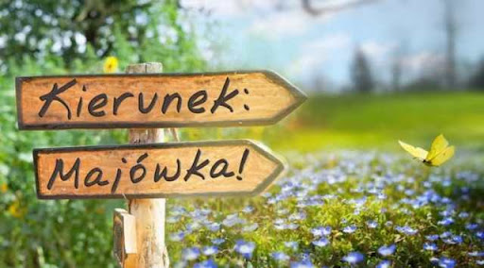
Majówka 2020. Jak aktywnie spędzić wolny czas?
Przed nami majówka. Kilka dni wolnych od pracy z pewnością przyda się, aby podładować akumulatory i odpocząć. Laba nie oznacza jednak leżenia przed telewizorem. Oto kilka pomysłów jak aktywnie spędzić wolny czas w długi weekend majowy. Odrobina ruchu na pewno nam nie zaszkodzi. Wręcz przeciwnie. Pomoże się zrelaksować, odstresować i w dodatku zadbać o formę.
Aktywna majówka
Długi weekend majowy to doskonała okazja, aby odprężyć się, odpocząć od codziennych obowiązków i stresującej niekiedy pracy. Pomysłów na majówkę jest co nie miara. Jednak ze względu na zaistniałą sytuację związana z epidemią koronowirusa przedstawimy propozycję aktywnego spędzenia czasu nie łamiąc obostrzeń obowiązujących w Polsce. Niedawno rząd zdecydował się na zniesienie części ograniczeń. Polacy na nowo mogą odwiedzać plaże, lasy oraz parki.
Sposoby na aktywne spędzanie wolnego czasu podczas majówki
Aktywność fizyczna jest ważna i korzystnie wpływa na nasze codzienne funkcjonowanie. Ruch i różnego rodzaju ćwiczenia sprzyjają poprawie zdrowia i sylwetki, a tym samym także samopoczucia. Aktywność fizyczna to doskonała forma radzenia sobie ze stresem. Trening odpręża i pozytywnie wpływa na kondycję, zarówno tę fizyczną, jak i psychiczną. Codzienne ćwiczenia pomagają również zadbać o naszą sprawność.
Bądź więc aktywny podczas długiego weekendu majowego. Rusz cztery litery. Zobacz kilka prostych sposobów jak w majówkę spędzić wolny czas aktywnie.
Bieganie, rower, rolki, hulajnoga
Bieganie to popularna forma aktywności fizycznej. Biega coraz więcej osób. Biegają dzieci, nastolatki, osoby dorosłe i w podeszłym wieku Biegają celebryci, aktorzy, piosenkarze. Fanów biegania jest naprawdę wielu. Zacznij biegać i Ty! Codzienne przebieżki z rodzicami to doskonała forma aktywnego spędzania wolnego czasu, dzięki której zadbasz o swoją kondycję.
Możesz też pograć w piłkę, poskakać na skakance , zagrać w tenisa stołowego. Liczy się ruch. Bo ruch to zdrowie!
Nie lubisz biegać? Nic złego. Zamiast biegania w długi majowy weekend możesz wybrać rower, rolki lub hulajnogę i pojeździć z rodziną. To znakomita zabawa, podczas której spędzisz czas z najbliższymi. Wycieczki rowerowe czy jazda na rolkach lub hulajnodze poprawią z pewnością Twoją kondycję i samopoczucie. Wybieraj miejsca mało uczęszczane przez innych, zakładaj maseczkę dbaj o zdrowie swoje i innych. Od 20 kwietnia można jeździć na rowerze w parkach, na plażach czy innych miejscach użyteczności publicznej. Przypominamy, iż wprowadzono zakaz indywidualnych rowerowych wycieczek dla osób do 13. roku życia.
Aktywna majówka. Idź na spacer
Aktywną formą spędzania czasu podczas dni wolnych od pracy jest spacer. Najlepiej po lesie lub w innym spokojnym miejscu. Załóż więc wygodne buty. Jeśli masz kijki do nordic walking to super. Zabierz ze sobą rodzica psa i pospaceruj. Relaks gwarantowany
Odpoczywajcie i relaksujcie się!
Pozdrawiamy
p. Krzyś p. Agnieszka

